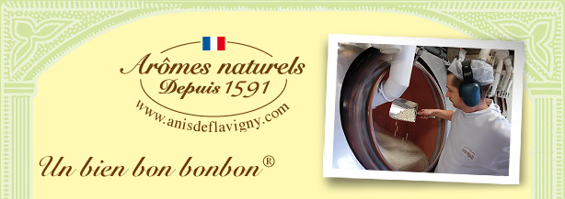

Une graine d’anis...
Notre bonbon est fabriqué avec de l’anis vert. Il s’agit d’une plante, Pimpinella anisum qui est à distinguer du fenouil (le légume) ou de l’anis étoilé (la badiane de Chine, fruit d’un arbre exotique).
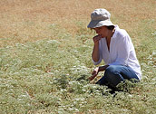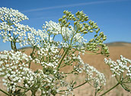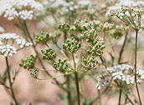
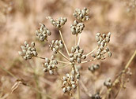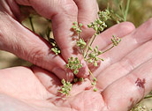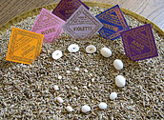
L’anis dont nous parlons est une ombellifère et ses petits fruits ovoïdes, striés longitudinalement, ont une saveur chaude, piquante et une odeur remarquablement aromatique. Nous choisissons nos graines d’anis vert, au mois d’août, après leur récolte en provenance d’Espagne, de Tunisie, de Turquie, de Syrie...

... du sucre...
Puis nous mettons les graines dans les grandes bassines et faisons couler un sirop de sucre (de l’eau et du sucre) sur celles-ci. Les graines roulent, peu à peu elles se couvrent de fines couches successives de sirop, un peu comme des boules de neige qui grossissent au fur et à mesure qu’elles dévalent une pente enneigée. Cette rotation dans les bassines permet également aux bonbons de se lisser, un peu comme des galets bercés sur la plage par les vagues incessantes de la mer. Il s’agit d’un travail délicat et patient. il faut 15 jours au dragéiste pour faire passer la petite graine d’à peine deux milligrammes au bonbon d’un gramme.
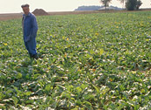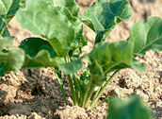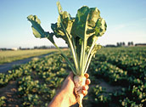
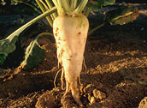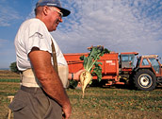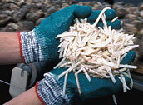
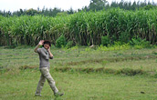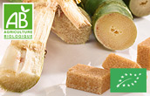
Nous utilisons du sucre blanc depuis la découverte du sucre de betterave (aux alentours de 1600).
Avant cela, nous utilisions du sucre de canne (d’une couleur légèrement grise rousse). Darius, de retour d’expédition en Indes (510 avant J.-C.), appelait la canne à sucre « le roseau qui donne du miel sans le concours des abeilles ! ».
Nous préparons toujours Les Anis ® avec du sucre de canne non raffiné, dans une collection certifiée biologique par Ecocert.
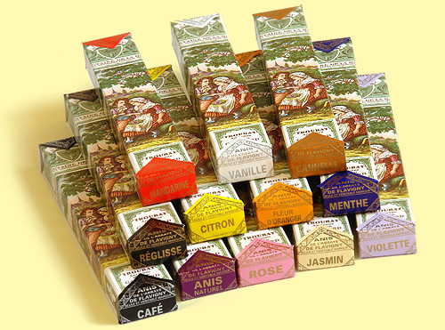
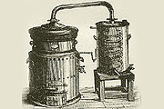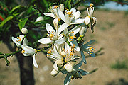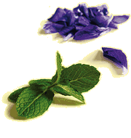

... et un arôme naturel.
Les Anis de Flavigny ® se déclinent avec dix saveurs différentes : l’anis bien sûr, mais aussi le cassis, le citron, la fleur d’oranger, le gingembre, la mandarine, la menthe, la réglisse, la rose et la violette.
Le goût des boissons anisées fut introduit sur les bords de la Méditerranée, sous l’Antiquité, au gré des dominations turques et helléniques. La culture de l’anis s’est ainsi peu à peu étendue à tout le bassin méditerranéen.
Après l’Anis à l’anis vint l’Anis à la rose, suivi des autres arômes. En 1800, les Anis de l’Abbaye de Flavigny ® existaient déjà en une généreuse déclinaison d'arômes.
Nos arômes naturels sont extraits de végétaux par distillation à la vapeur d’eau ou à l’alcool.Pour la menthe, par exemple, les feuilles sont déposées dans un alambic, puis l’eau est chauffée. La vapeur d’eau ainsi développée traverse les feuilles et se charge de l’huile essentielle de menthe. L’huile essentielle est récupérée, après le passage dans le col de cygne, lorsque le conduit traverse un bain d’eau froide.
Pour faire un litre d’essence naturelle de néroli (essence de la fleur d’oranger), il faut une tonne de pétales de fleurs d’orangers (l’arbre, l’oranger, s’appelle un bigaradier). Pour faire un litre d’essence naturelle de rose il faut deux tonnes de pétales de roses.
Avez-vous essayé nos bonbons à l'arôme naturel violette ?

